План-конспект
дистанционного занятия
педагога дополнительного образования
Тартачной Галины Викторовны

Дата проведения: 15.02.2022
Время проведения: 15.10
Объединение: Танцевальная студия «Леди-блюз»
Группа № 04-01
Программа: «Основы танца»
Тема: «Постановка танцевальной композиции «Латина». Отработка элементов танца под счет и под музыку»
Цель занятия: содействовать развитию творческих способностей детей, совершенствование исполнительских навыков учащихся.
Задачи:
- Образовательная: научить согласовывать движения с темпом музыкального сопровождения.
- Воспитательная: воспитать чувство такта, трудолюбия, дисциплинированности, обязательности.
- Развивающая: развивать творческое и эмоциональное исполнение танца.
Ход занятия:
- Разминка на гибкость
Наклоны головы
Начинать растягиваться рекомендуется сверху-вниз.
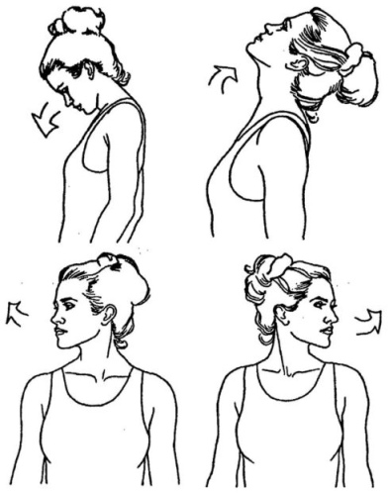
При использовании такой последовательности первым упражнением следует ставить наклоны головы:
-Встать ровно, проследив, чтобы в спине не было искусственно созданных прогибов.
-Ноги расположить на ширине плеч, руки оставить в свободном положении вдоль корпуса. Шею вытянуть, а плечи опустить вниз.
-Сделать глубокий вдох, после чего наклонить голову направо. Правое ухо должно стремиться коснуться правого плеча, при этом левое плечо поднимать не рекомендуется.
-Зафиксировать положение на 7-10 сек.Сделать глубокий вдох, после чего переместить голову влево. Левое ухо должно стремиться коснуться левого плеча, при этом правое плечо поднимать не рекомендуется.
-Зафиксировать положение на 7-10 сек. Повторить п. 2 – 5 по 10 раз для каждой стороны. Пользуясь аналогичной техникой, выполнить наклоны головы вперед – назад.
Движения кистями
После выполнения упражнений на растяжку шеи необходимо подготовить к дальнейшей работе верхние конечности:

Встать ровно, проследив, чтобы в спине не было искусственно созданных прогибов. Ноги расположить на ширине плеч, руки оставить в свободном положении вдоль корпуса. Шею вытянуть, а плечи опустить вниз.
Руки нужно вывести перед собой и сцепить их в замок, расположив на уровне груди.
Не меняя положения корпуса и рук, необходимо выполнить по 15 вращений кистями в каждую сторону – от себя и к себе.
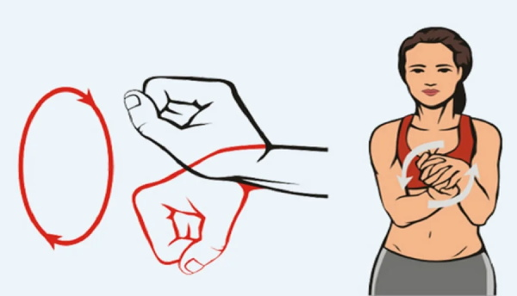
После выполненных вращений руки, не сгибая, следует вывести в стороны.
Не меняя положения корпуса и рук, необходимо выполнить по 10 вращений кистями в каждую сторону – от себя и к себе. Важно следить, чтобы подвижными были только кисти. В противном случае эффективность выполняемого упражнения снижается.
Выкрут
Для увеличения подвижности суставов и связок в каждое занятие по растяжке рекомендуется включать упражнение «Выкрут»:
Встать ровно, проследив, чтобы в спине не было искусственно созданных прогибов. Ноги расположить на ширине плеч, руки оставить в свободном положении вдоль корпуса. Шею вытянуть, а плечи опустить вниз.
Руки перевести назад, после чего крепко сцепить в замок.
Подать корпус вперед и одновременно с этим выкрутить руки сзади, слегка подняв их вверх.
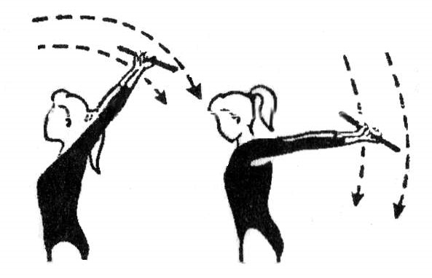
Задержаться в этой позиции на 15-20 сек, чувствуя максимальное растяжение в мышцах. При нахождении в этом положении школьнику важно контролировать ритмичность своего дыхания. Если оно будет ровным и глубоким, то растяжение мышц будет более качественным.
По истечению указанного времени, медленно вернуться в первоначальное положение, опустив руки и расслабив параллельно мышцы.
Наклоны в бок
Упражнения на гибкость для школьников в большинстве случаев даются педагогом в комплексе. Одной из базовых нагрузок в таких группах являются наклоны в стороны.
Выполнять их рекомендуется так:
Встать ровно, проследив, чтобы в спине не было искусственно созданных прогибов. Ноги расположить на ширине плеч, руки оставить в свободном положении вдоль корпуса. Шею вытянуть, а плечи опустить вниз.
Поставить руки на пояс. Положение остальных частей тела остается неизменным.
Глубоко вдохнуть через нос, после чего медленно (примерно на 5-7 счетов) наклонить верхнюю часть тела направо. Важно следить, чтобы корпус и таз во время выполнения упражнения не разворачивались в сторону наклона.
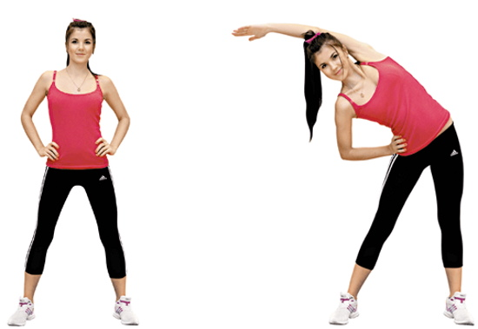
Задержаться в этом положении на 1-3 сек, максимально растягивая боковые мышцы.
Медленно (примерно на 5-7 счетов) вернуться в первоначальное положение.
Глубоко вдохнуть через нос, после чего медленно (примерно на 5-7 счетов) наклонить верхнюю часть тела налево. Важно следить, чтобы корпус и таз во время выполнения упражнения не разворачивались в сторону наклона.
Задержаться в этом положении на 1-3 сек, максимально растягивая боковые мышцы.
Медленно (примерно на 5-7 счетов) вернуться в первоначальное положение.
Круговые движения туловищем
Круговые движения туловищем, согласно общепринятой технике, выполнять нужно так:
Встать ровно, проследив, чтобы в спине не было искусственно созданных прогибов. Ноги расположить на ширине плеч, руки оставить в свободном положении вдоль корпуса. Шею вытянуть, а плечи опустить вниз.
Поставить руки на пояс или зафиксировать за головой, скрепив их в замок. Положение остальных частей тела остается неизменным.
Наклонить корпус вперед, ноги при этом сгибать не нужно.
Очерчивая туловищем круг в воздухе, выполнить круговое движение, плавно переводя корпус с исходного положения вправо-назад-влево-вперед
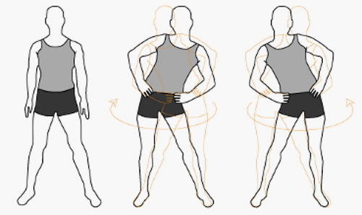
Выполнить нужно количество круговых движений, после чего изменить направленность вращения корпуса.
Повторять круговые движения заранее определенное количество раз.
Принять вертикальное положение, сделать глубокий вдох и резкий выдох.
Махи ногами
Махи ногами используются для эффективной растяжки нижней части тела школьника. Перед этим упражнением важно качественно разогреть мышцы, во избежание получения растяжения и других мини-травм ребенком.
Делать махи рекомендуется так:
Встать ровно, боком к стене, проследив, чтобы в спине не было искусственно созданных прогибов. Ноги расположить на ширине плеч, одной рукой упереться в стену или другую вертикальную опору, вторую расположить на поясе. Шею вытянуть, а плечи опустить вниз.
Ногой, дальней от опоры, выполнить мах вперед на максимальную высоту. При этом необходимо следить, чтобы корпус оставался неподвижным. Движение ноги вверх должно быть резким и стремительным, а возврат конечности в исходную позицию – медленным.
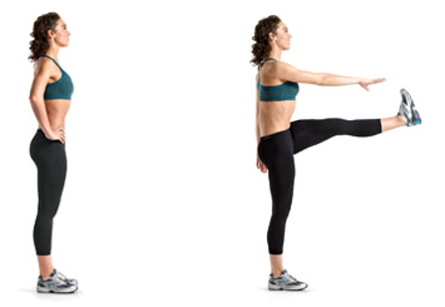
Повторить п. 2, при этом выполнив мах не вперед, а в сторону, дальнюю от опоры.
Повторить п. 2, при этом выполнив мах не вперед, а назад.
Выполнить необходимое количество махов, а затем повернуться к вертикальной опоре другим боком.
Повторить махи в каждую сторону, растягивая противоположную ногу.
Растяжка «Кошка»
Упражнение «Кошка» способствует растяжению мышц спины, а также устранению имеющихся спазмов в этой части тела. При регулярном выполнении оно способно скорректировать осанку школьника, а также предотвратить искривление позвоночника и появление болей в спине.
Выполнять нужно так:
Встать на-четвереньки. Важно проследить, чтобы ладони ребенка располагались строго под плечами. Руки должны быть прямыми, а колени стоять на ширине 5-7 см друг от друга. Перед началом выполнения упражнения важно убедиться в отсутствии прогибов в спине, в частности в пояснице.
Сделать глубокий вдох, после чего начать медленно выдыхать и одновременно с этим выгибать спину, постепенно вытягивая грудной отдел позвоночника вверх. Шею желательно расслабить, опустив голову вниз.
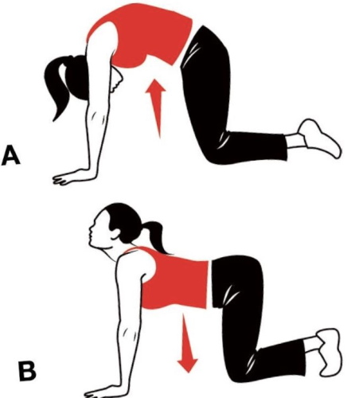
Зафиксировать положение на 10-15 сек. Во время нахождения в стойке рекомендуется постоянно тянуть позвоночник наверх.
Спустя указанное количество времени расслабиться и вернуться в исходное положение с прямой спиной.
Растяжка «Мостик»
Упражнение «Мостик» рекомендуется выполнять школьникам под строгим руководством педагога. Несмотря на видимую простоту техники, при некорректном выполнении «Мостик» может стать причиной растяжения мышц спины и даже травм суставов и позвоночника
Правильно делать это упражнение так:
Встать на колени, руки поднять наверх. Ноги необходимо расположить на расстоянии 7-10 см друг от друга. Спину выпрямить, подбородок приподнять.
На выдохе прогнуться назад и поставить руки на пол, ладонями вниз. Если встать в нужное положение с первого раза не получается, необходимо выполнять его в своей амплитуде, избегая чрезмерного растяжения, а также боли в спине.
Зафиксировать положение на 10 сек., после чего медленно, без рывков, вернуться в первоначальную позицию.
Растяжка «Поза щенка»
Упражнение «Поза щенка» оптимально комбинировать с «Кошкой». В абсолютном большинстве случаев учителя дают их школьникам, чередуя, выполняя при этом без остановки в рамках одного комплекса.
«Поза щенка» — это обратное растяжение позвоночника:
Встать на-четвереньки. Важно проследить, чтобы ладони ребенка располагались строго под плечами. Руки должны быть прямыми, а колени стоять на ширине 5-7 см друг от друга. Перед началом выполнения упражнения важно убедиться в отсутствии прогибов в спине, в частности в пояснице.
Сделать глубокий вдох, после чего начать медленно выдыхать и одновременно с этим прогибать спину, постепенно опуская грудной отдел позвоночника вниз. Шею желательно расслабить, расположив в прямой линии как продолжение корпуса.
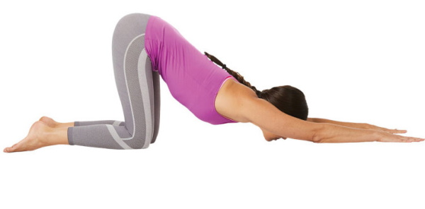
Зафиксировать позицию на 10-15 сек. Во время нахождения в стойке рекомендуется постоянно тянуть позвоночник между лопатками вниз.
Спустя указанное количество времени расслабиться и вернуться в исходное положение с прямой спиной.
Растяжка с выпадом в сторону
Чтобы эффективно растянуть мышцы ног в области тазобедренных суставов, необходимо регулярно делать выпады в сторону:
Встать ровно, проследив, чтобы в спине не было искусственно созданных прогибов. Ноги расположить на ширине плеч, руки оставить в свободном положении вдоль корпуса. Шею вытянуть, а плечи опустить вниз.
Поставить правую ногу вправо на носок, после чего поставить ее на стопу и перенести вправо вес тела.
Опорную ногу согнуть, при этом левая конечность должна оставаться прямой. Колено согнутой ноги необходимо направить в сторону. Важно проследить, чтобы в момент выпада, стопа опорной ноги не отрывалась от пола, а спина оставалась прямой.
Зафиксировать положение на 5-7 сек, после чего медленно вернуться в исходное положение.
Повторить п.2-4, выполнив упражнение зеркально (в этом варианте растягиваться будут мышцы левой ноги).
Повторить поочередные выпады в сторону необходимое количество раз.
Растяжка подколенных сухожилий сидя
Растяжка подколенных сухожилий из положения сидя должна выполнять так:
Сесть на пол, ноги выпрямить и положить перед собой. Стопы поставить вплотную друг к другу. В спине не должно быть искусственно созданных прогибов, грудной отдел необходимо подтянуть.
Вывести прямые руки перед собой, после чего глубоко вдохнуть и, на выдохе, медленно опустить их к ногам, стремясь положить грудную клетку на переднюю поверхность бедра.
Зафиксировать положение, предварительно приведя в максимальное растяжение подколенные сухожилия.
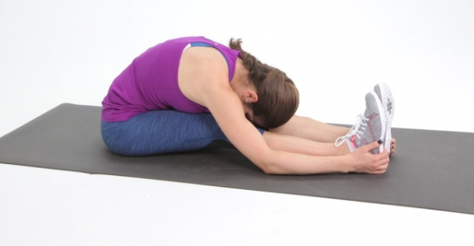
Спустя 7-10 сек, медленно вернуться в первоначальное положение.
Через 3 сек. повторить упражнение, необходимое количество раз выполнив наклон вперед.
Поперечная растяжка сидя
Поперечная растяжка из положения сидя является классическим упражнением, входящим в абсолютное большинство комплексов, направленных на увеличение эластичности мышц.
Делать его следует также в строгом соответствии с общепринятой техникой:
Сесть на пол, ноги выпрямить и положить перед собой. Стопы поставить вплотную друг к другу. В спине не должно быть искусственно созданных прогибов, грудной отдел необходимо подтянуть.
Развести ноги в стороны, максимально отдалив их друг от друга, но не меняя при этом положения остальных частей тела. Стопы следует сократить.
Вывести прямые руки перед собой, после чего глубоко вдохнуть и, на выдохе, медленно опустить грудную клетку к полу.
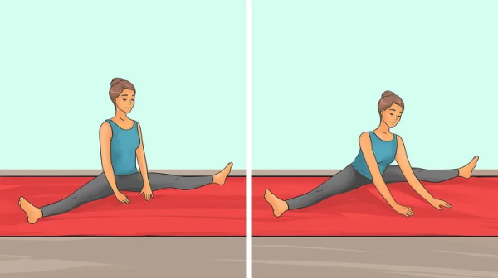
Зафиксировать положение, предварительно приведя в максимальное растяжение подколенные сухожилия.
Спустя 7-10 сек, медленно вернуться в первоначальное положение.
Через 3 сек. повторить упражнение, необходимое количество раз выполнив наклон вперед.
Скручивание сидя
Скручивания из положения сидя рекомендуется выполнять на завершающем этапе занятия. Оно поможет расслабить проработанные мышцы, а также предотвратить боль, которая может возникнуть в теле после занятий спортом.
Выполняется так:
Сесть на пол. Ноги можно скрестить в позу лотоса или выпрямить и положить их перед собой. Спина должна быть максимально прямой, руки находятся в свободном положении вдоль корпуса.
Повернуть корпус вправо, ладони при этом стремиться поставить назад.
Достигнув предельной точки, сделать паузу, зафиксировав положение на 7-10 сек.
Медленно вернуться в исходное положение.
Повернуть корпус влево, ладони при этом стремиться поставить назад.
Достигнув предельной точки, сделать паузу, зафиксировав положение на 7-10 сек.
Медленно вернуться в исходное положение.
Выполнить необходимое количество скручиваний.
- Основная часть
- Теоретическая: объяснение правильного выполнения разучиваемых движений, связок.
- Практическая:
Движения ног:
Марш — вариант ходьбы, выполнение которого начинается с постановки согнутой ноги на носок, колено повёрнуто внутрь. Затем вес тела переносится с носка на пятку, колено выпрямляется, бедро уводится в сторону.
Виск — шаг, выполняемый на два счёта:
1 — шаг в сторону ведущей ногой и — шаг опорной ногой скрестно позади ведущей;
2 — шаг ведущей ногой на месте.
Ча-ча-ча — Chasse, выполняемое без прыжка, на шагах, с добавлением движений бёдрами.
Mambo — шаг классической аэробики, выполняемый в стилизованной манере.
Pivot — шаг классического фитнеса — поворот вокруг опорной ноги. В латина - фитнесе пивот часто выполняется с шага.
Quick mambo — шаг, выполняемый на три счёта:
1 — шаг ведущей ногой скрестно впереди опорной
2 — шаг опорной ногой на месте
3 — шаг ведущей ногой рядом с опорной.
Основной шаг Mambo — шаг, выполняемый на два счёта:
и — мах от колена ведущей ногой
1 — шаг ведущей ногой вперёд и — шаг опорной ногой на месте
2 — шаг ведущей ногой рядом с опорной.
Основной шаг самба — шаг, выполняемый на два счёта:
1 — шаг ведущей ногой вперед/назад
и — шаг опорной ногой вперёд/назад в сторону
2 — приставить ведущую ногу к опорной.
Cross — шаг классической аэробики, выполняемый в стилизованной манере, В латина-фитнесе перед кросс делают шаг.
Румба (кукарача) — движение бёдрами в одну и в другую сторону, напоминающее восьмёрку:
1 — шаг ведущей ногой в сторону на носок с частичным переносом веса, нога согнута коленом вовнутрь, с одновременным выпрямлением опорной ноги и — полный перенос веса на ведущую ногу, бедро отводится в сторону назад, опорная нога ставится на носок
2 — шаг опорной ногой на месте и — шаг ведущей ногой рядом с опорной.
- Заключительная часть: домашнее задание (изучить и отработать движения танца http://www.youtube.com/watch?v=CygbcYvPyTU)
- Обратная связь -высылаете фото с отработкой упражнений.
WhatsApp 89046882647- Тартачной Г.В.

